Описание функционала экспорта документов в СБИС
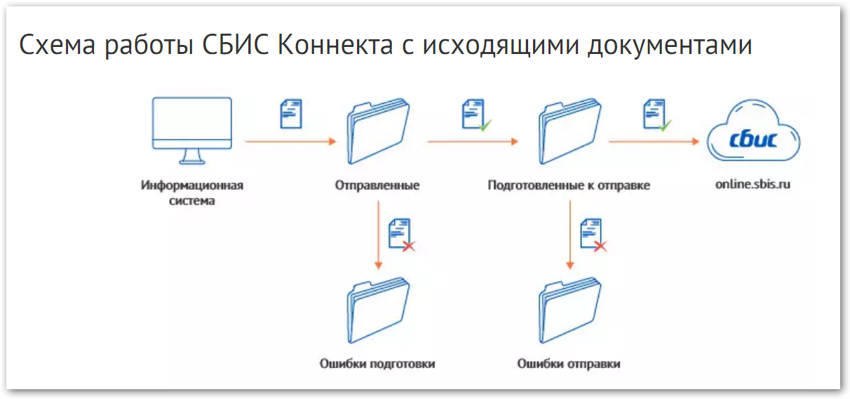
Цель : Выгрузка документов прихода от поставщика и оптового отпуска контрагентам через систему электронного документооборота (ЭДО) СБИС.
Описание :
Документы из ПО СмартАптека отправляются контрагентам посредством модуля ЭДО СБИС Коннект, который устанавливается на сервере или ПК клиента. Выгрузка может осуществляться как в ЦО, так и непосредственно в аптеке. Отправителем выступает Аптека. ПО СмартАптека подготавливает документы СБИС в формате native.xml и выгружает их в локальный каталог «Отправляемые» модуля ЭДО СБИС Коннект. Модуль ЭДО СБИС Коннект необходимо настроить для работы в автоматическом режиме. При необходимости пользователь может выполнять действия по отправке документов СБИС модулем ЭДО СБИС Коннект в ручном режиме, в соответствии с инструкциями работы с модулем ЭДО СБИС Коннект.
Общая схема выгрузки документов СБИС представлена ниже.

В ПО СмартАптека аптекам необходимо указать идентификатор участника ЭДО (назначается в ЭДО СБИС).
В ПО СмартАптека контрагентам, по которым производится экспорт документов, необходимо указать идентификатор участника ЭДО (назначается в ЭДО СБИС) «ИД ЭДО СБИС» и список документов для выгрузки, в котором пользователь может настроить список выгружаемых документы СБИС , выбрав требуемые : УПД, Счёт-Фактура, Товарная накладная (Отображение в виде УПД, СФ, Накладная) для документа Оптового отпуска и
Протокола согласования цен (Отображение в виде Протокол СЦ) для Прихода от поставщика.
В документе (Приход от поставщика, Оптовая продажа) указывается список выгружаемых документов СБИС. Если при создании\редактировании документа выбран контрагент с указанным идентификатором участника ЭДО, то автоматически устанавливается список выбранных выгружаемых документов СБИС из карточки контрагента. Пользователь может выбрать выгружаемые документы СБИС. Если у контрагента не задан идентификатор участника ЭДО, то устанавливать выгружаемые документы СБИС пользователь не может.
В списке документов (Приход от поставщика, Оптовая продажа) отображается поле «Дата выгрузки в СБИС» документов в модуль ЭДО СБИС Коннект, «Документы СБИС». Поле «Документы СБИС» отображает список выгружаемых документов СБИС, выбранных в документе (Приход от поставщика, Оптовая продажа), перечисленных через запятую.
В Сервере обмена ПО СмартАптека добавлен новый пакет «Выгрузка документов в СБИС» - выгружаемый. Необходимо настроить обработку этого пакета отдельным почтовым ящиком. При выгрузке пакета производится экспорт всех закрытых документов (Приход от поставщика, Оптовая продажа) с пустым значением поля «Дата выгрузки в СБИС» и хотя бы одним выбранным документом СБИС. После успешной выгрузки документов в СБИС в документе (Приход от поставщика, Оптовая продажа) заполняется поле «Дата выгрузки в СБИС».
Если необходимо перевыгрузить документы в СБИС, то необходимо выбрать соответствующие документы из списка (Приход от поставщика, Оптовая продажа), выполнить команду «Перевыгрузить документы СБИС». По этой команде у выбранных документов сбрасывается «Дата выгрузки в СБИС», и в следующую сессию Сервер обмена ПО СмартАптека произведет выгрузку этих документов в модуль ЭДО СБИС Коннект.

Описание форматов выгрузки файлов :
1. Счёт-фактура . СБИС Счет-фактура (с 2019 г.) https://sbis.ru/formats/docFormatCardEdo/117133/help?version=117133
2. Товарная накладная. СБИС Товарная накладная (с 2016 г.) https://sbis.ru/formats/docFormatCardEdo/118038/help?version=118038
3. УПД. СБИС Передаточный документ
https://sbis.ru/formats/docFormatCardEdo/118032/help?version=118032
4. Приход от поставщика. Протокол согласования цен.
https://sbis.ru/formats/docFormatCardEdo/118887/help?version=118887

Настройка
Модуль защищен лицензией : SBISExport
1. Необходимо у всех контрагентов (аптек, поставщиков, оптовых клиентов), участвующих в обмене со СБИС установить ИД участника СБИС и Список выгружаемых документов (только для поставщиков и оптовых клиентов). В случае необходимости выгрузки документов филиалам Юр.лица ( например в аптеку другого Юр,лица при оптовом отпуске ) необходимо ввести код в СБИС этого филиала (в СБИС называется «Подразделение, идентификатор» через знак #. : <ИД Юр.лица>#<Подразделение.Идентификатор>
2. Необходимо полные ФИО пользователей завести в следующем виде :
<Фамилия><Пробел><Имя><Пробел><Отчество>
3. Необходимо проверить наличие единиц измерения у всех товаров. При заведении новых товаров необходимо обязательно присваивать единицы измерения.
4. Необходимо завести почтовый ящик СБИС Экспорт.
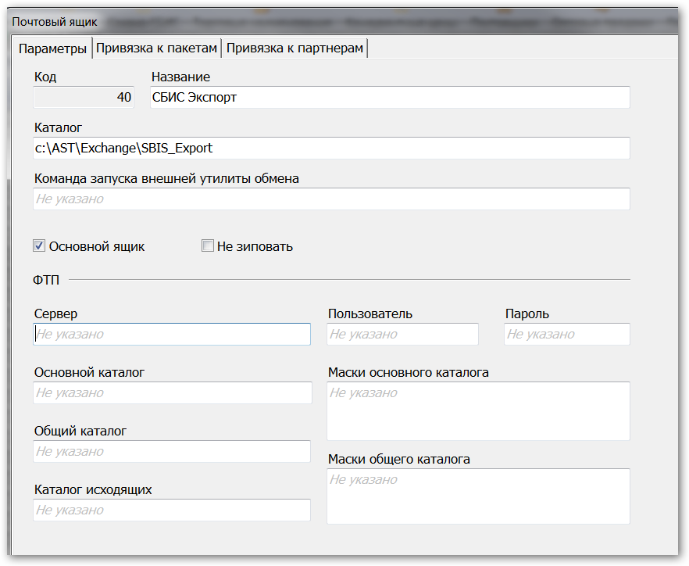

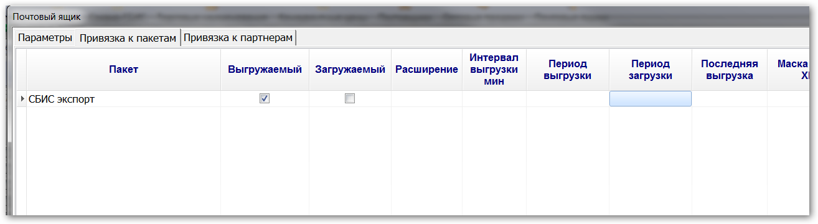
Для почтового ящика указать пакет «СБИС экспорт» выгружаемый.

5. Указать каталог «Отправляемые» модуля СБИС Коннект в общих настройках :
Настройки\Общие параметры\Интеграция\СБИС
Журнал выгрузки документов
Журналы SBIS_Export_ГГГГ_ММ_ДД.log расположены в каталоге AST\AstExchange\Log\SBIS_Export
Отправленные файлы хранятся в каталоге TRASH каталога почтового ящика

